Виникла необхідність написати програму для ведення спискового складу бійців ТрО. Програма повинна запускатися з флешки на будь-якому сучасному ПК з установленим пакетом MSOffice (Word, Excel). Вся інформація повинна бути захищена від стороннього доступу. Ну, якось так.
Виходячи з того, що на комп’ютері встановлено пакет MSOffice, зберігання даних вирішив реалізувати через вкладинки Excel (детально описувати сенсу немає). СУБД встановлювати на кожний новий ПК якось не розумно буде. Саму програму зібрав на С++ (MSVS 2019 Community з бібліотекою MFC).

Тепер кілька слів про використання програми
У папці Release є два xls-файли. Db.xls – це і є шифрована БД складу бійців для тестування і перевірки можливостей програми. Можете відкрити сам файл і подивитись, у якому вигляді знаходяться дані. На першій вкладці файлу (PASSWD) знаходиться хеш пароля та кількість помилкових спроб підбору пароля. Якщо пароль буде введено невірно 5 разів поспіль, відновити дані у цьому файлі буде не можливо (алгоритми не описую, дивіться код). Для декодування і роботи з БД треба використовувати TrO.exe (при цьому, зам файл БД не повинен бути завантаженим у Excel, він просто повинен знаходитись у одній папці з EXE-файлом, його взагалі можна зробити невидимим, щоб не маячив ☺). Якщо не довіряєте зібраному мною та вашим антивірусам – збирайте EXE самостійно, код відкритий (я зібрав x86 варіант, тому що він працює і в 32, і 64-бітній архітектурі). Пароль для входу - test123. Після вводу вірного пароля відкривається головне вікно програми (скажу відразу – дані тут для тестування. Це не реальні особи ☺):
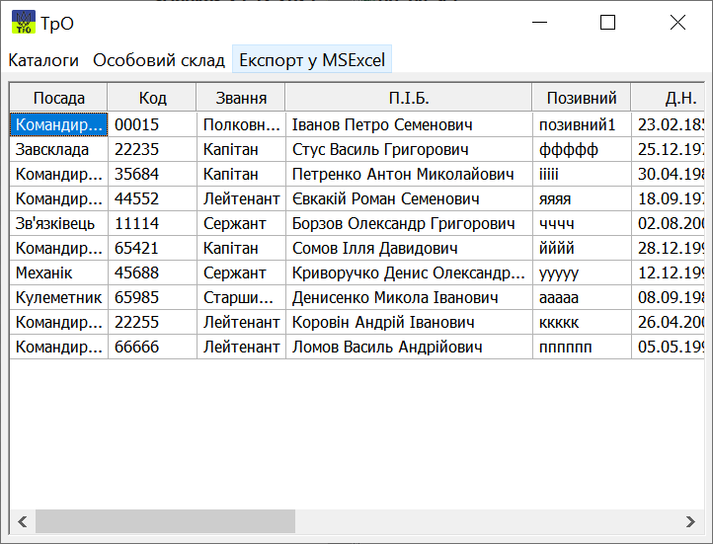
Головне меню поділено за три розділи: каталоги, особовий склад, експорт.
Каталоги – тут знаходиться інформація про військові звання, посаду у підрозділі ТрО, вся наявна зброя підрозділу (та інше оснащення, наприклад рації), та формування підрозділів (їх назва) за принципом рота-взвод-відділення. Чому воно винесене окремо і знаходиться на першому місці. Ну, по-перше, щоб показати, що формування БД в цілому повинно починатися з внесення цих даних. При занесені даних бійців особового складу усі ці дані будуть використовуватись (вибиратися зі списків). По-друге, ці дані вносяться один раз і «на все життя», тому немає потреби туди постійно лазити (ну, ситуації бувають різні, але, перелік військових звань та посад був створений давно і ще довго не буде змінюватись и доповнюватись. Можливо, додавати доведеться тільки зброю).
Єдине, на що хочу звернути увагу – це каталог військових звань. Взагалі то він вже заповнений у пустій БД, але, якщо хочеться переробити щось, то дані треба заносити від більшого звання до меншого. Тобто першим повинен бути, наприклад, генерал ☺ (ага, в ТрО), а останнім – солдат. Це важливо, тому що за цим каталогом відбувається основне сортування даних при експорті.
Так, тепер стосовно того, як додавати/видаляти/редагувати дані в каталогах. Для переміщення по таблиці використовуємо стрілочки клавіатури ←↑→↓. Якщо при підсвіченому останньому рядку натиснути ↓, додається рядок нижче поточного:
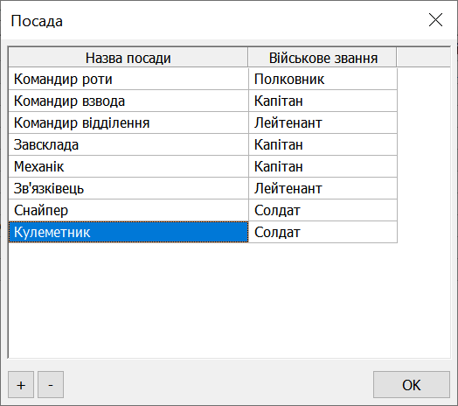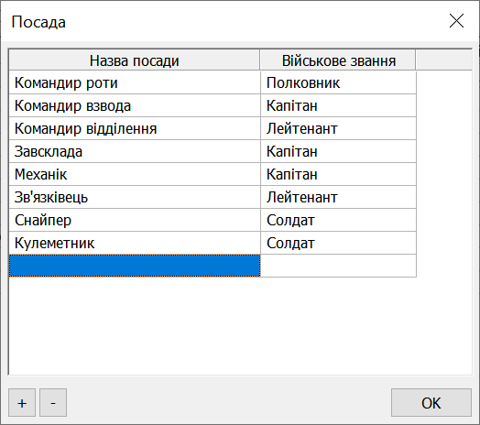
Якщо натиснути кнопку «+» додається рядок вище поточного:
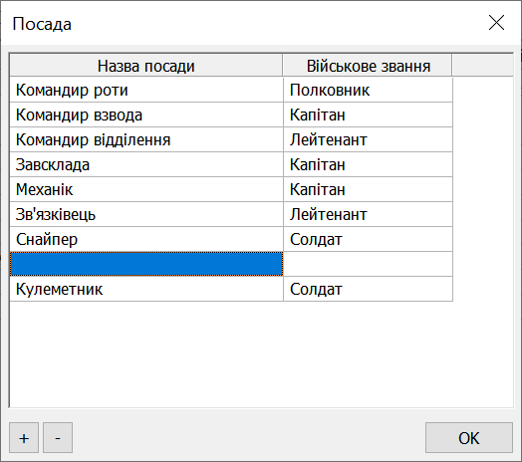
Для внесення/редагування даних треба двічі клацнути по клітинці. І, якщо можливий ввід даних, з’явиться курсор, якщо треба вибрати зі списку, з’явиться кнопка відкриття списку:
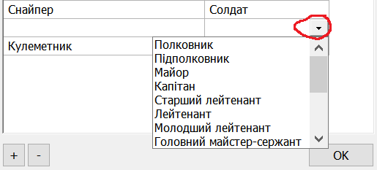
Ну і ще декілька слів про вікно «Військовий підрозділ». Структурування даних наведено нижче:
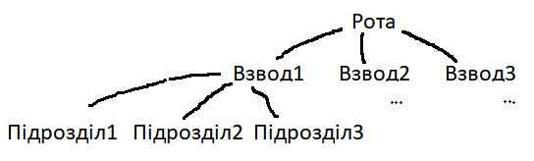
Тобто, за ротою закріплюється декілька взводів, і за кожним взводом – декілька підрозділів.
Для прикладу:
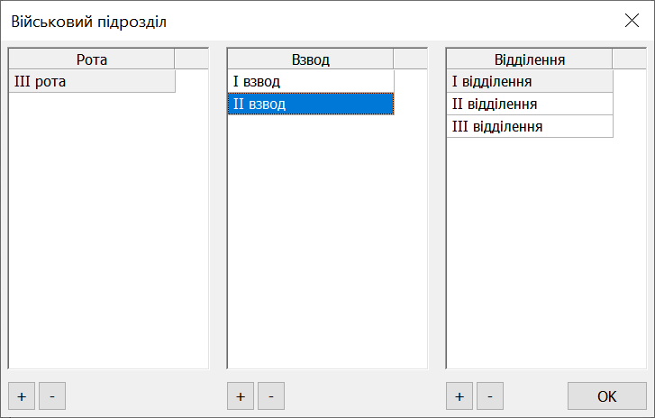
Вибрана третя рота, другий взвод. У правому стовпчику відображені відділення саме другого взводу. Тому треба бути уважним при додаванні нових даних. До речі, за таким самим принципом працює і каталог зброї. У лівому стовпчику додаємо тип зброї, наприклад, АК, ПМ, … а, підсвітивши рядок з типом зброї, додаємо табельні номери зброї.
Особовий склад – інструмент для додавання нових бійців до БД.
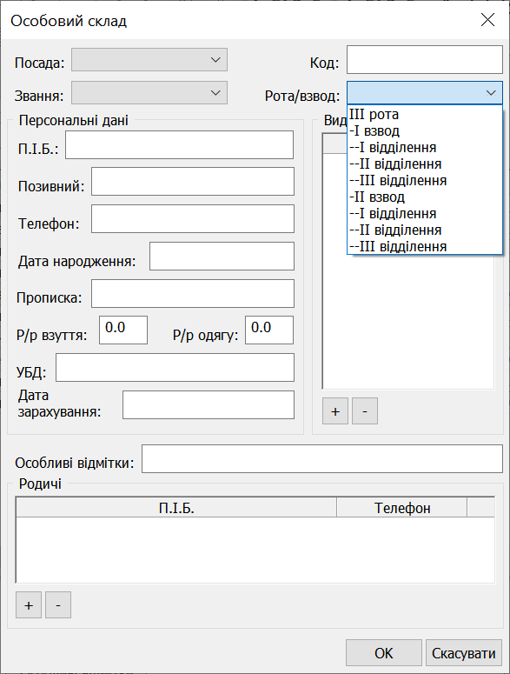
Ну, гадаю, тут нічого складного немає. Де потрібно – вибираємо зі списків, в інших місцях – пишемо з клавіатури. Таблиці редагуємо так само, як і в каталогах. Щоб дані збереглися, треба натиснути «ОК», якщо викликали вікно помилково, чи передумали вносити дані, натисніть «Скасувати».
Для редагування/видалення даних бійця треба підсвітити потрібний рядок (клікнути лівою кнопкою мишки в будь-якій клітинці рядка) а потім клікнувши правою кнопкою мишки визвати контекстне меню і вибрати той пункт, який потрібен:
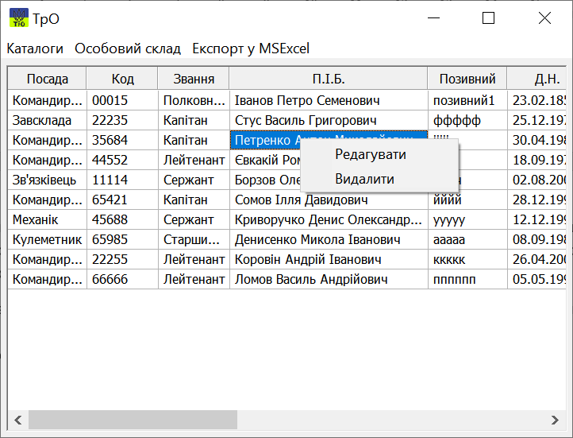
Експорт у MSExcel. Як це не дивно, але інколи є необхідність «поділитись» даними, наприклад з військкоматом. Тому дані із захищеної системи повинні передатися у відкритому відсортованому вигляді. Наприклад, приїхав до військкомату, встромив флешку, експортнув усіх бійців на ПК військкомату для подальшої обробки, на поїхав собі далі ☺.
Наразі, експорт реалізований тільки таким чином, але ніхто не заважає допрацювати його так, щоб можна було б виводити, наприклад, всіх бійців по якомусь типу озброєння (покажи мені всіх кулеметників), або всіх, у кого розмір взуття 46 (щоб знати, скільки пар взуття треба замовити конкретного розміру), і т.п. В будь-якому разі, звертайтесь, допишу, або дописуйте самі (ображатись не буду ☺)

Так, про функціонал поговорили. Тепер повернемось до того моменту, де я казав, що в папці Release є два xls-файли. Як вже стало зрозуміло, база даних знаходиться у файлі db.xls. В нашому випадку цей файл вже заповнений якимось сміттям і має жорсткий пароль test123, який не можна змінити. Сподіваюсь ви переконалися вже, що введення невірного пароля 5 разів поспіль призводить до того, що дані відновленню не підлягають (якщо ні, зробіть це. А потім введіть вірний пароль і подивіться на результат). Все, цей файл нам більше не потрібен. Закриваємо програму і видаляємо його. Перейменовуємо db_empty.xls у db.xls. Запускаємо програму. У вікні вводу пароля вводимо новий пароль, який буде закріплений за нашою БД і натискаємо «ОК». З’явиться сповіщення, що новий пароль збережено і тепер можна безпечно користуватися програмою. Ну ось і все. Будуть питання – пишіть на dumplingbot69@gmail.com.

